

آزمایشگاه مدارهای منطقی

تايمر ماشين لباسشویی

گروه 2

مهدی علی نژاد 401106266

مبین پورعابدینی 401110556

الینا هژبری 401170661

دانشکده مهندسی کامپیوتر

فهرست مطالب

هدف آزمایش 2

وسایل مورد نیاز 2

شرح آزمایش 3

نتیجه ی مورد انتظار 4

# هدف آزمایش

هدف از انجام این آزمایش پیاده سازی یک تایمر برای ماشین لباسشوئی می͏باشد

# وسایل مورد نیاز

4 RES

4 Button

XOR

4-bit Counter(4520)

4 OR

9 NOT

6 AND-4

7 AND-3

3 AND

74111

MUX(74157)

# شرح آزمایش

تایمر یک ماشین لباسشویی با مشخصات زیر را طراحی کنید:

با زدن کلیدی کار ماشین لباسشویی شروع می͏شود، به شرط آنکه شیر آب باز و درب ماشین لباسشویی بسته و برنامه مورد نظر انتخاب شده باشد.

این ماشین دو برنامه شستشو با آّب گرم و شستشو با آب سرد دار که با تغییر وضعیت یک کلید مشخص می͏شود.

در برنامه شستشو با آب سرد به ترتیب عملیات آبگیری،شستشو، تخلیه و سپس خشک کردن در مدت زمان T5, T4, T3, T1 ثانیه انجام می͏شود.

در برنامه شستشو با آب گرم به ترتیب عملیات آبگیری، گرم کردن آب، شستشو، تخلیه، و سپس خشک کردن در مدت زمان T5, T4, T3, T2, T1 ثانیه انجام می͏شود.

T5,T4,T1 ثانیه را به مدت 2 پالس ساعت و T3,T2 را به مدت 3 پالس ساعت فرض کنید.

**سیگنالهای ورودی این مدار:** کلید شروع، باز و بسته بودن شیر آب، باز بسته بودن درب ماشین لباسشویی و انتخاب عملیات شستشو با آب گرم و سرد

**سیگنالهای خروجی این مدار:** شستشو، گرم کردن آب، عملیات آبگیری، تخلیه و خشک کردن.

# نتیجه ی مورد انتظار

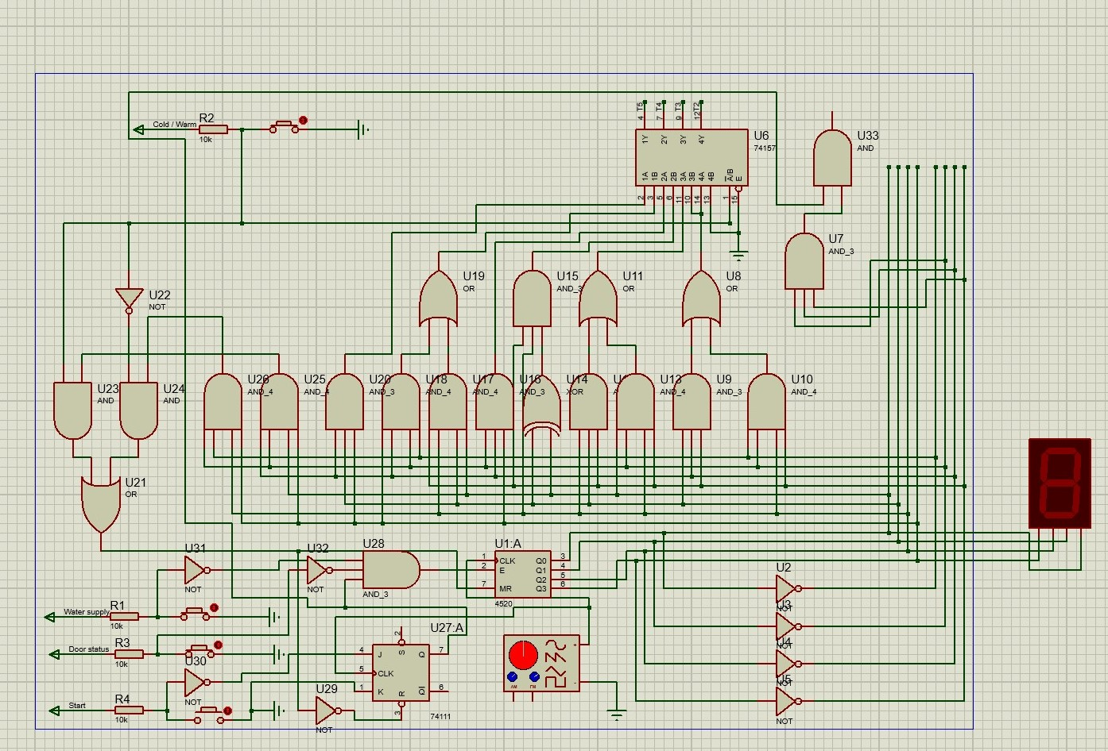

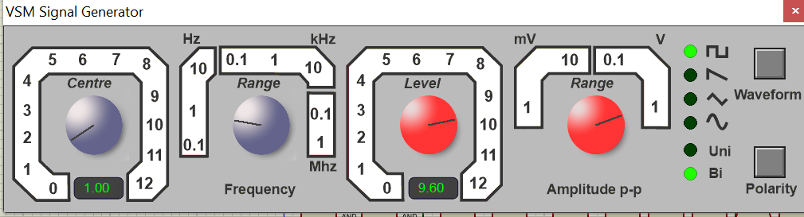

# نتیجه

آزمایش به صورت مجازی و از روی پروتئوس با موفقیت تحویل داده شد.